**Jídelní lístek** Týden od: 19. 5. 2025 do: 23. 5. 2025

19. 5. 2025

|  |  |  |  |
| --- | --- | --- | --- |
| Pondělí | 7,9 | Přesnídávka | vanilková rýžová kaše, ovoce, šťáva |
|  | 1a,3,9 | Polévka | kmínová s kapáním |
|  | 1a,3,7 | Oběd | květák v těstíčku, vařené brambory, jogurtový dip, voda |
|  | 1ab,7 | Svačina | kmínový chléb s ajvarovou pomazánkou, zelenina, šťáva |

20. 5. 2025

|  |  |  |  |
| --- | --- | --- | --- |
| Úterý | 1bc,2,7 | Přesnídávka | žitný chléb s krabí pomazánkou, zelenina, šťáva |
|  | 1e,9 | Polévka | hrstková |
|  | 1a,7 | Oběd | kuřecí steak na šťávě, basmati rýže, okurek, ZŠ jogurt, šťáva |
|  | 1ac,7 | Svačina | bulka s tvarohovým sýrem, ovoce, mléko |

21. 5. 2025

|  |  |  |  |  |  |  |
| --- | --- | --- | --- | --- | --- | --- |
| Středa | 1ab,3,7 | | Přesnídávka | | žitnopšen.chléb ve vajíčku, zelenina, šťáva | |
|  | 1e,7,9 | | Polévka | | sýrová s bramborem | |
|  | 1ab,7 | | Oběd | | flamendr, žitnopšen.chléb, ZŠ ovoce, šťáva | |
|  | 1ac,7 | | Svačina | | rohlík s máslem a medem, ovoce, mléko | |
|  | |  | |  | |
| 22. 5. 2025 | |  | |  | |
| Čtvrtek | 1abc,7 | | Svačina | | grahamový rohlík s máslem a tvrdým sýrem, ovoce, mléko | |
|  | 1a,3,7,8,9 | | Polévka | | květáková s kuskusem | |
|  | 1a,4,7 | | Oběd | | filé na másle, bramborová kaše, ZŠ kompot, šťáva | |
|  | 1ab,7 | | Svačina | | žitnopšen.chléb s kuřecí pomazánkou, zelenina, šťáva | |

23. 5. 2025

|  |  |  |  |
| --- | --- | --- | --- |
| Pátek | 1a,3,7 | Přesnídávka | vánočka, ovoce, kakao |
|  | 1ac,7,9 | Polévka | dýňová s krutonky |
|  | 1a,3,7 | Oběd | špagety po boloňsku sypané sýrem, šťáva |
|  | 1ab,7 | Svačina | kmínový chléb s česnekovo-sýrovou pomazánkou, zelenina, šťáva |

Jídlo je určené k okamžité spotřebě.

Pitný režim je zajištěný celý den! Denně je k obědu možnost výběru šťávy, vody nebo mléka.

Změn jídelníčku vyhrazena.

Zodpovídá: vedoucí ŠJ Veronika Veselá

Vaří: Eva Hájková, Martina Stejskalová

|  |  |  |  |
| --- | --- | --- | --- |
|  |  |  |  |
|  |  |  |  |
|  |  |  |  |
|  |  |  |  |

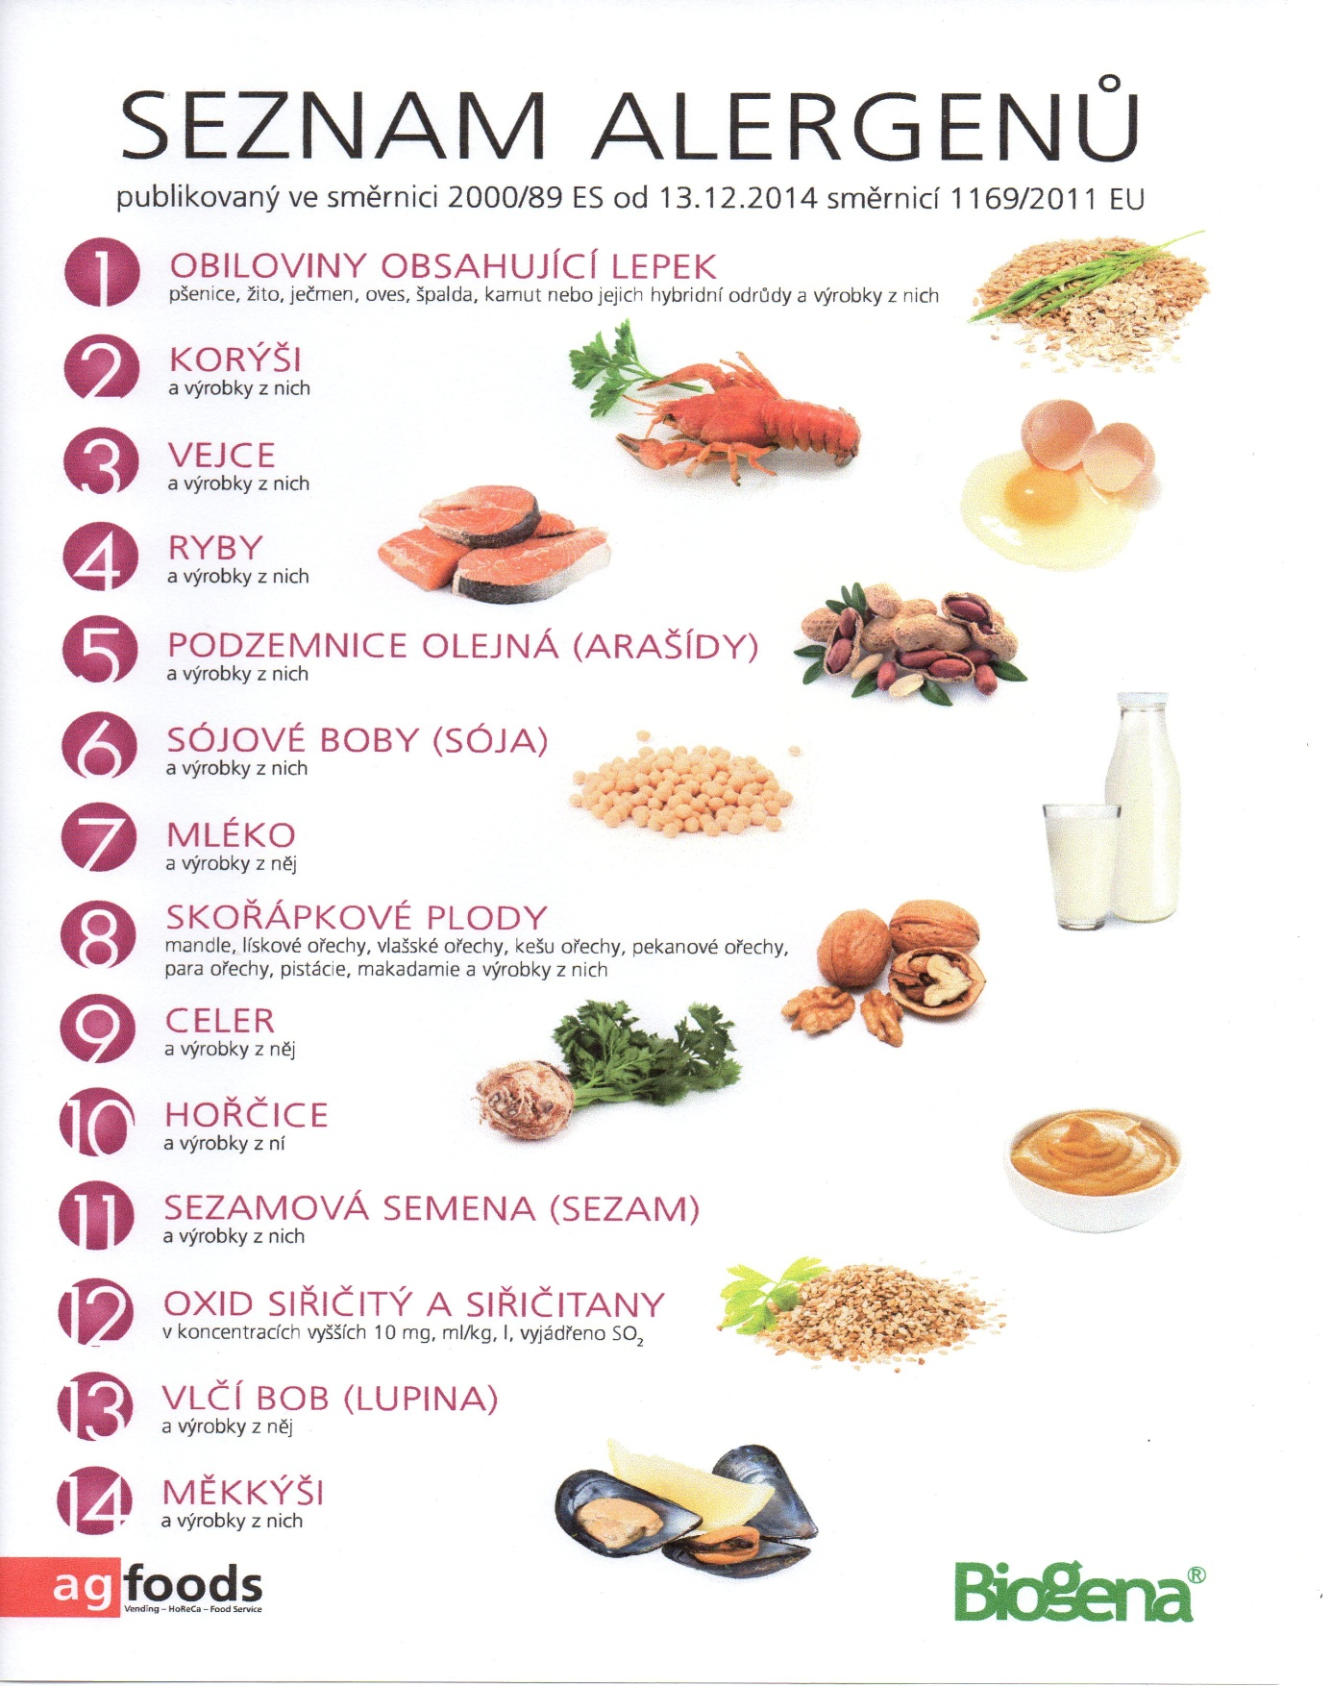

OBILOVINY OBSAHUJÍCÍ LEPEK: 1 a) pšenice

b) žito

c) ječmen

d) oves

e) špalda

f) kamut